2019 m. 44 savaitę didmeninėje prekyboje vidutinės degalų kainos didėjo arba nekito. Didmeninė dyzelino kaina analizuojamu laikotarpiu padidėjo 0,3 proc., dyzelino žemės ūkiui – 0,6 proc., automobilių dujų – 1,6 proc., benzino A-95 – 1,4 proc., o krosnių kuro – nepasikeitė. Palyginti su 2018 m. atitinkamu laikotarpiu didmeninė dyzelino kaina sumažėjo 7,4 proc., dyzelino žemės ūkiui – 10,6 proc., automobilių dujų – 16,4 proc., benzino A-95 – 2,2 proc., o krosnių kuro – 7,8 proc.

Mažmeninėje prekyboje 2019 m. 44 savaitę vidutinės degalų kainos kito įvairiai. Mažmeninė dyzelino žemės ūkiui kaina analizuojamu laikotarpiu padidėjo 1,3 proc., dyzelino – 0,9 proc., automobilių dujų – sumažėjo 1,9 proc., o benzino A-95 – nepasikeitė. Palyginti su 2018 m. atitinkamu laikotarpiu mažmeninė dyzelino kaina sumažėjo 5,7 proc., automobilių dujų – 20,9 proc., benzino A-95 – 2,4 proc., o dyzelino žemės ūkiui – 9,2 proc.

Didžiuosiuose Lietuvos miestuose (Vilniuje, Kaune, Klaipėdoje ir Šiauliuose) analizuojamu laikotarpiu vidutinės mažmeninės degalų kainos kito įvairiai.

Savaitės pradžioje Niujorko biržoje šviesiosios naftos kaina buvo apie 55,80 USD už barelį, o pabaigoje ji kainavo apie 56,16 USD už barelį. 2019 m. 44 savaitę šviesiosios naftos kaina šioje biržoje padidėjo 0,7 proc.

**Vidutinės degalų kainos Lietuvos rinkoje 2019 m. 44 savaitę**

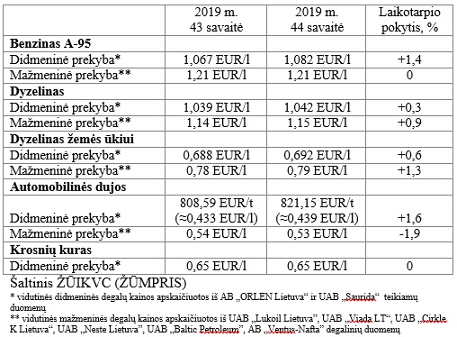

**Vidutinės mažmeninės degalų kainos didžiuosiuose Lietuvos miestuose 2019 m. 44 savaitę**

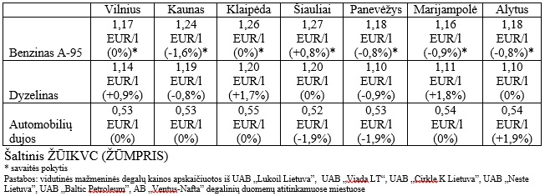

Parengė R. Zinkevičius, tel. (8 37) 39 70 76